GATEAU MOELLEUX AUX NOISETTES ET CITRONS CONFIT

Pour 6 personnes Prép.1h30mn Cuisson 45mn

200 g de beurre demi-sel +20g moule | ½ sachet de levure
200g de poudre de noisettes | Confit de citrons
180g de sucre | 5 citrons bio
120g de farine + 1c à soupe pour moule | 150g de sucre
3 œufs entiers | 1 branche d'estragon
1 jus de citron jaune

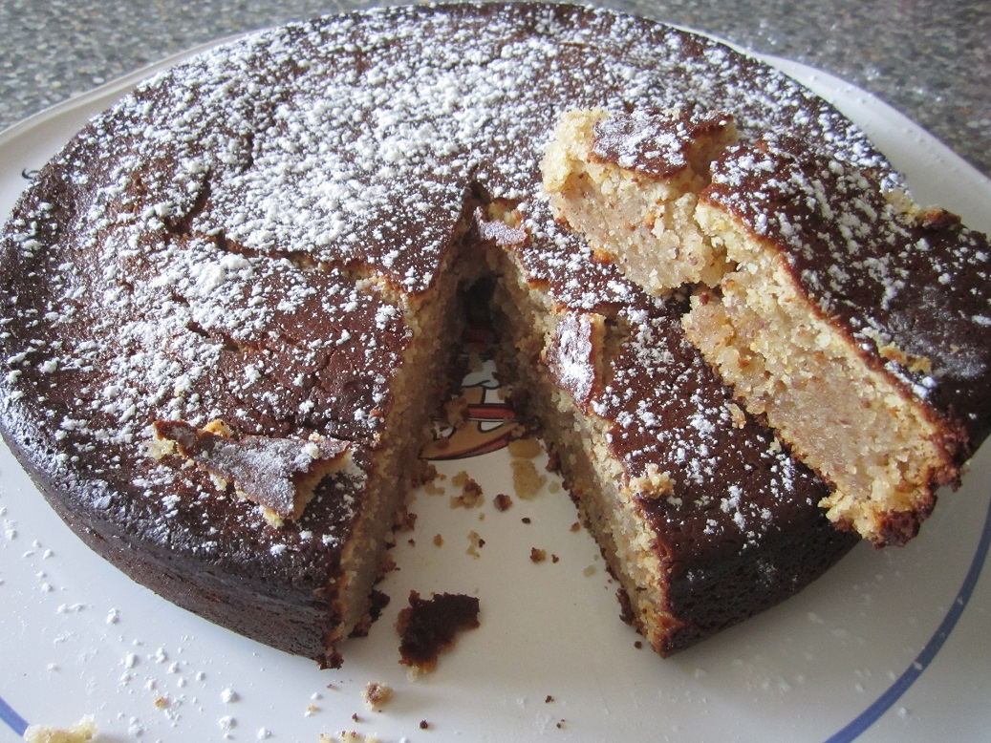
1. Préparez le confit de citrons : lavez et séchez les citrons. Prélevez les zestes, vous devez obtenir environ 100g de zestes. Pressez les fruits pour obtenir 250g de jus.

2. Blanchissez les zestes en les plongeant dans une casserole d'eau portée à ébullition. Égouttez puis renouveler l’opération 2fois. Cette opération permet au citron de confire et de ne pas être amer.

3. Mettez les zestes de citron, le jus et le sucre dans une casserole et faites cuire sur feu moyen 40/50mn. Quand il ne reste plus que quelques cuillerées de jus, ajoutez les feuilles d'estragon et mixez dans un petit robot.

4. Préchauffez le four Th 180°C.

5. Mélangez la farine et la levure. Beurrez un moule à manquer.

6. Travaillez le beurre en pommade puis ajoutez le sucre et fouettez pendant 3mn pour obtenir un mélange mousseux et léger. Ajoutez les œufs 1 à 1, en mélangeant bien entre chaque puis ajoutez les noisettes, le jus de citron et enfin la farine et la levure.
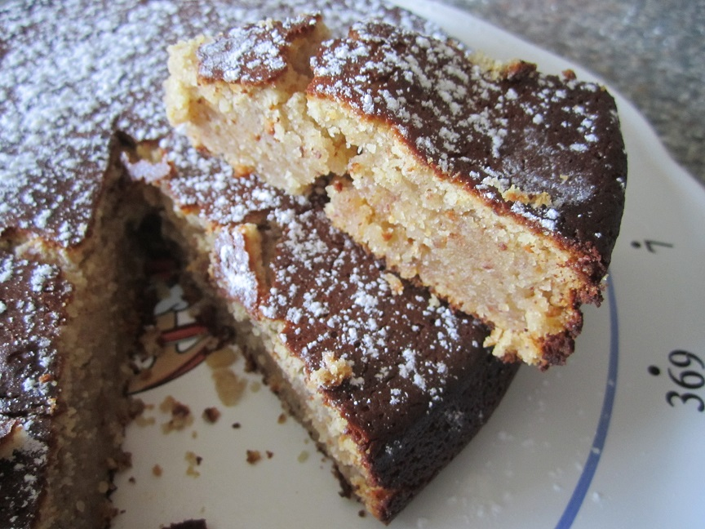
5. Versez les 2/3 de cette préparation dans le moule, étalez un peu de confit de citron au centre de la pâte restante. Faites cuire 45mn. Vérifiez la cuisson avec un pic en bois : veillez à ne pas trop faire cuire le gâteau, il doit rester moelleux.

